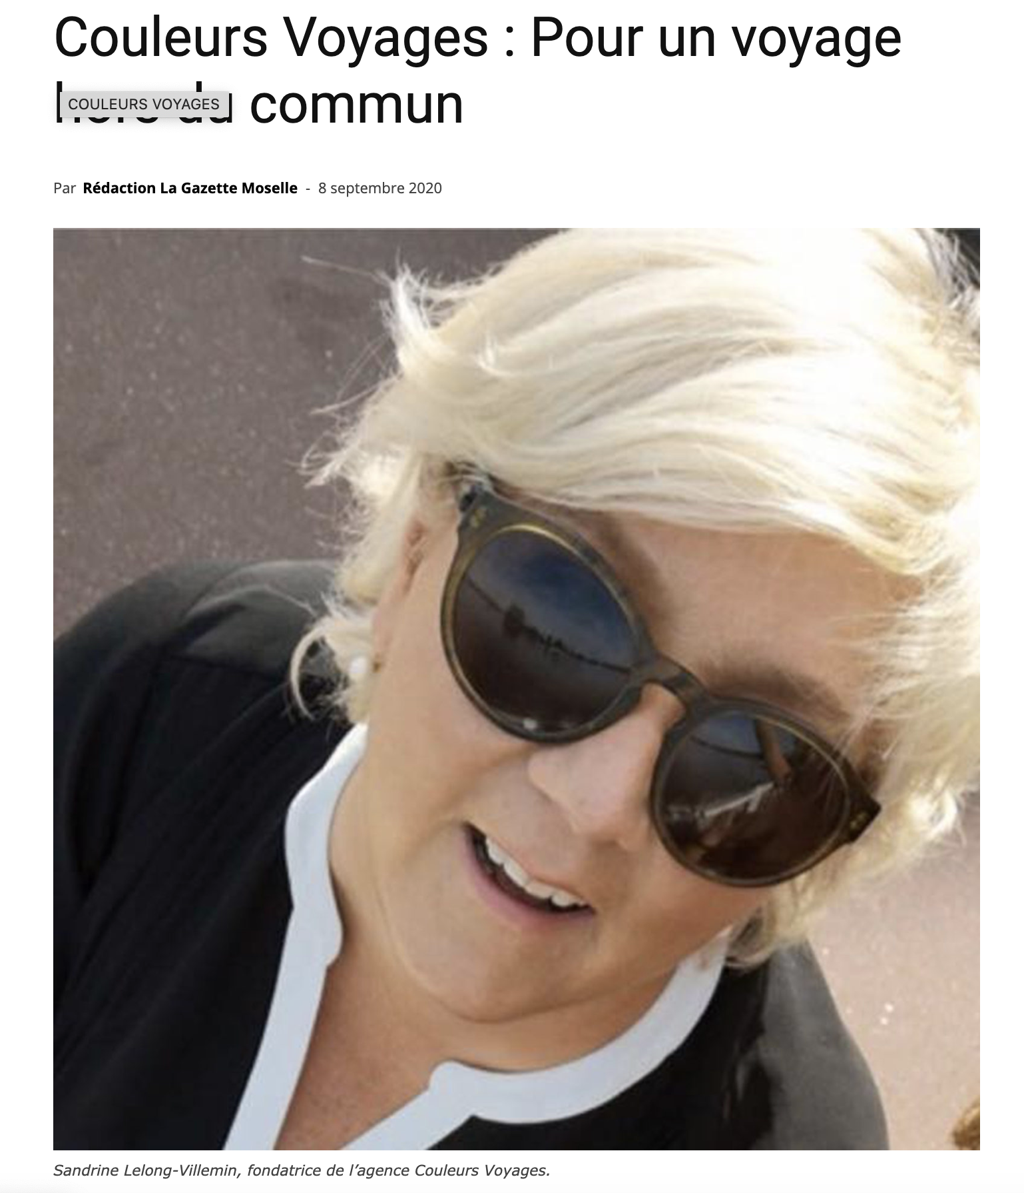

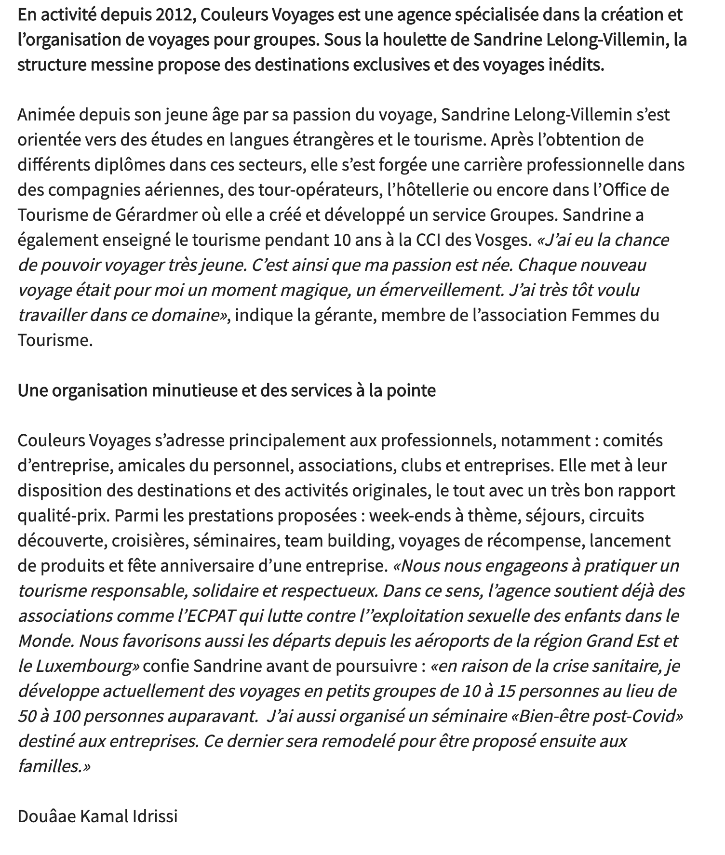
Retrouvez l’article sur
https://www.gazettemoselle.fr/2020/09/couleurs-voyages-pour-un-voyage-hors-du-commun/

